Introducción al Turismo

Carrera: Tecnicatura Universitaria en Gestión de Empresas Turísticas
Curso: 1º Año
Unidad Nº 1: Conceptualización del Turismo
Profesor: Albano Perini

Recursos turísticos y atractivos turísticos: conceptualización, clasificación y valoración.

Recursos turísticos y atractivos turísticos: conceptualización, clasificación y valoración.
La gestión del turismo implica una cantidad y variedad de acciones público-privadas posibles y usuales: elaboración de paquetes y macroproductos; legislación y certificación de calidad; control y fiscalización de establecimientos turísticos; promoción y comercialización; investigación y planificación; formación y capacitación; concientización e información; fomento de inversiones, etc.
Causas:
1. desde un punto de vista teórico y académico, la ostensible escasez de conocimientos específicos y situados para decidir intervenciones prácticas y para la formación profesional en un tema central de la planificación y la gestión turística;
2. desde una perspectiva ambiental y cultural, la responsabilidad de garantizar la protección de bienes naturales y culturales durante su aprovechamiento como atractivos turísticos;
3. desde una óptica social y económica, la extendida insatisfacción experimentada por turistas y aún durante sus visitas, en términos de accesibilidad, comodidad, interpretación, apreciación y participación;
4. desde un enfoque político y estratégico, la necesidad de contar con atractivos turísticos valiosos, que permitan conformar una oferta de macroproductos relevantes y, a la vez, reducir la insatisfacción de la experiencia turística mediante el ajuste entre oferta disponible y oferta promocionada (esta última, objeto estelar de la gestión pública del turismo de los últimos tiempos).

Definiciones
Resulta pertinente comenzar por la familiarización con las categorías conceptuales de “recurso turístico y atractivo turístico”. Varias obras reconocidas en Hispanoamérica hacen uso extensivo de estas expresiones y ofrecen referencias conceptuales.
Así, Ramírez Blanco (investigar) asimila atractivo turístico con recurso turístico y, en base a Zimmermann (investigar) (1957), los define como los “elementos naturales, objetos culturales o hechos sociales, que mediante una adecuada y racionada actividad humana pueden ser utilizados como causa suficiente para motivar el desplazamiento turístico”.
En el “Diccionario de terminología turística” de la Dirección Nacional de Turismo argentina se lee que un atractivo turístico “es el elemento natural, cultural, deportivo o de cualquier otro tipo que pueda generar suficiente interés para atraer turistas”.
Por su parte, Acerenza (investigar) identifica los atractivos turísticos como el componente más importante del producto turístico “por cuanto son los que determinan la selección, por parte del turista, del punto del destino de su viaje, y son los que generan por tanto, una corriente turística hacia su localización“. Apunta asimismo que “constituyen el principal motivo para que el turista lo visite [al destino]” y “son capaces de satisfacer las motivaciones primarias de viaje de los turistas”.
Boullón (investigar) señala que los atractivos turísticos conforman la “materia prima” que permite que la planta turística (equipamiento e instalaciones) opere.
También Gurría di Bella (investigar) equipara atractivo turístico y recurso turístico, como un mismo objeto con distinta denominación según el sujeto que lo refiera. El autor señala que ambos suponen una “serie de características [propia de “todo lugar que constituya un destino turístico”] que motive el desplazamiento temporal de los viajeros. Estas características desde el punto de vista del visitante se denominan atractivos turísticos, porque son los que llaman y atraen su atención. Desde el punto de vista de la región visitada, estos atractivos forman parte de los recursos turísticos, porque constituyen lo que se puede ofrecer al visitante”.
En una publicación de la OMT (Organización Mundial del Turismo) y con base en Zimmermann (1933) se entiende por recurso turístico a:
“todos los bienes y servicios que, por intermedio de la actividad del hombre y de los medios con que cuenta, hacen posible la actividad turística y satisfacen las necesidades de la demanda” (Sancho, 1998).

Se trata de una noción inclusiva de las prestaciones de servicios: elemento del sistema turístico distinto del recurso turístico, incluso en esa misma publicación (Sancho, 1998).
En otra publicación de la OMT sobre el Modelo FAS (factores-atractores-sistemas de apoyo), se entiende por factor o recurso turístico “aquellos elementos que por sí mismos o en combinación con otros pueden despertar el interés para visitar una determinada zona o región. Es decir, sería todo elemento capaz de generar desplazamientos turísticos” (OMT). Por otra parte, y con una débil diferenciación de la idea de recurso turístico, define a los atractores turísticos:
Como “aquellos elementos naturales, culturales o realizados por la mano de un hombre que combinados con los recursos turísticos son capaces de generar un desplazamiento a un determinado destino turístico” (OMT).

Por último, el “Diccionario de Turismo, Hotelería y Transporte” ofrece una definición de atractivo turístico:
Considera que se trata de un “objeto o acontecimiento capaz de motivar a un turista a abandonar su domicilio habitual para trasladarse a conocerlo” (Wallingre y Toyos, 2010).

Respecto de recurso turístico, indica que consiste en “todo elemento natural o no, capaz de motivar un desplazamiento turístico”, a la vez que advierte que “algunos autores utilizan indistintamente los términos recurso y a. tur. [sic.]”. La misma fuente, incluye una definición de Domínguez de Nakayama (investigar) que asocia recurso turístico a “elementos con suficiente valor, atractivos, aptos y disponibles, sobre los cuales una comunidad puede basar su actividad turística”.
Apunta asimismo que para Altés Machín (investigar) los recursos turísticos son aquellos “atractivos que, en el contexto de un destino, pueden generar un interés entre el público, determinar la elección y motivar el desplazamiento o la visita” y retoma la idea de que los recursos turísticos son “la base sobre la que se desarrolla la actividad turística”.
Con divergencias y superposiciones, existe una noción sobre qué son los recursos y atractivos turísticos. Una doble vertiente conceptual atraviesa las definiciones revisadas. Los atractivos turísticos y los recursos turísticos:
• Implican bienes naturales o culturales (aspecto formal)
•Poseen la capacidad de provocar la visita (aspecto funcional).

Clasificación
Respecto de la clasificación de atractivos y recursos se observan que diversos autores practican distintos agrupamientos. Las fuentes analizadas son:
♣ Ramírez Blanco (1998: 62) basado en IMIT (1974).
♣ Ramírez Blanco (1998: 62) basado en CIT (s. /f.)
♣ Acerenza (1994: 211 y 213)
♣ Boullón (1991: 45-46) basado en OEA-CICATUR.
♣ Gurría di Bella (1991: 48-51) basado en García Silberman (1970).
♣ Sancho (1998: 132) basada en Swarbrooke (1995) para atracciones.
♣ Sancho (1998: 186) basada en Clawson y Kntestch (1966) para recursos.
♣ Sancho (1998: 187) basada en Burkart y Medlik (1981) para recursos.
♣ OMT (s.f.: 6-25) para recursos turísticos.
♣ OMT (s.f.: 35-44) para atractores turísticos.
♣ Altés Machín (1995: 33) en Wallingre y Toyos (2010: 203) para recurso turístico.

La comparación de las propuestas clasificatorias de las distintas fuentes sugiere varias lecturas:
• Todas las propuestas focalizan en el aspecto formal y ninguna en el funcional.
• Todas las clasificaciones destinan una categoría precisa para los bienes naturales.
• La agrupación o subdivisión de los bienes culturales varía de un autor a otro.
• Obtienen una débil presencia los bienes intangibles, los bienes muebles, las personas y los grupos humanos: recursos turísticos de relieve en numerosos destinos del mundo.
• Ocasional inclusión de elementos (infraestructura, estructura, instalaciones, recursos humanos, capital financiero) que desempeñan otras funciones en el sistema turístico, antes que motivar la visita.
Por una parte, y a fin de poner luz sobre los aspectos formales señalados, se recurre a una propuesta sistémica del fenómeno turístico. En tal ocasión, se entendió al turismo como la interacción entre un Subsistema de Origen (visitantes) y un Subsistema de Destino (constructo geopolítico receptor). A su vez, este último fue desagregado en nuevos subsistemas (natural, artificial, social, cultural, económico y político), cada uno de los cuales posee recursos turísticos. Por otra parte, se considera la clasificación del patrimonio de la UNESCO en bienes naturales y culturales (Abal de Ruso, 1997 y Ruiz, 2005). Se trata de una taxonomía que atiende más a la materialidad y movilidad de los recursos (variables útiles para la identificación y gestión) que a la enumeración siempre incompleta de figuras posibles. Efectivamente, concibe bienes tangibles o intangibles en tanto se manifiesten en expresiones materiales; así como bienes muebles o inmuebles en tanto puedan desplazarse o ser desplazados o permanecen en un espacio puntual de la superficie terrestre.
Con pretensiones superadoras y simplificadoras de los modelos revisados, y a fin de facilitar su identificación y gestión, se propone aquí una clasificación formal de recursos turísticos que combina la clasificación desarrollada del Subsistema de Destino y la clasificación de patrimonio de la UNESCO:
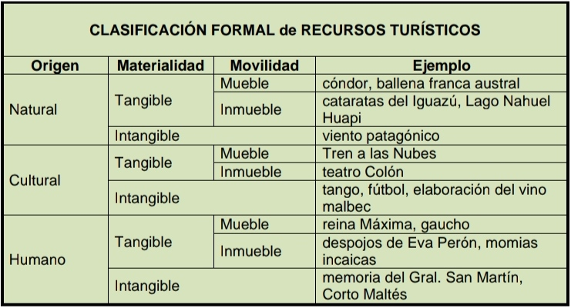
Esta propuesta advierte el aspecto formal de los recursos turísticos y pretende salvar aquella débil presencia señalada de bienes intangibles y muebles, de personas y grupos humanos. De un lado, toma las variables de materialidad y movilidad de la UNESCO. De otro lado, considera los componentes sistémicos:
1. los recursos turísticos naturales, anteriores e independientes del hombre, se nutren del subsistema natural;
2. los recursos turísticos culturales, producto del hombre, incluyen elementos de todos los subsistemas excepto del natural; y
3. los recursos turísticos humanos, equivalentes al hombre, toman figuras de los subsistemas cultural, social, económico y político.
Respecto de la materialidad, es interesante destacar que los recursos turísticos intangibles suelen ganar materia y manifestarse en atractivos tangibles (ej.: los cuerpos celestes en el Planetario Galileo Galilei, el automovilista Fangio en el museo homónimo, la cosecha de uvas en la Fiesta de la Vendimia, Mafalda en su monumento). La materialización deliberada de recursos turísticos intangibles constituye un procedimiento y una opción central en el diseño o producción de atractivos y una actividad metodológica que reclama estudios en profundidad. Asimismo, el proceso inverso a la materialización, esto es la identificación y gestión de las representaciones asociadas a recursos turísticos materiales, supone un ejercicio intelectual estimulante en ocasión de la conversión del recurso en atractivo.
En relación con la movilidad, obsérvese que aquéllos seres vivos o bióticos (recursos turísticos naturales o humanos) que son móviles (pueden moverse por sí solos) quedan incluidos entre los recursos muebles; y aquéllos inmóviles o sésiles (no pueden moverse por sí solos), entre los recursos inmuebles. Por el contrario, entre los seres o factores abióticos, son recursos muebles aquéllos que pueden ser removidos y son recursos inmuebles aquéllos que no pueden (o no suelen) ser removidos.
También respecto de la movilidad se señala que la condición de mueble facilita el traslado del recurso en muchos casos: una desventaja, en tanto reduce la necesidad de desplazamiento del visitante potencial hacia el destino; pero también una ventaja, en cuanto permite que el recurso mueble (virtud extensiva a los recursos intangibles) se desplace hasta el visitante potencial y alimente el deseo. Por ejemplo, no es necesario viajar a la Argentina para leer libros de Bioy Casares ya que éstos llegan a cualquier parte del mundo; pero este recurso, pertinentemente elaborado (museo, ruta temática, muestra, año temático) puede materializar en atractivos turísticos inmuebles y recurrir al libro como instrumento promocional.
Adviértase asimismo que es posible y frecuente hallar en la realidad asociaciones de recursos turísticos. Así, un paisaje puede incluir recursos naturales, culturales y humanos; un resto arqueológico determinado puede presentar recursos inmuebles de origen animal (fósil), cultural (cerámica) y humanos (esqueleto); ciertas actividades rurales asocian recursos muebles animales (ganado), culturales (herramientas) y humanos (pastor).
Los recursos turísticos humanos constituyen la novedad de esta concepción. La capacidad de provocar visitas turísticas de determinadas personas y colectivos es evidente en los flujos turísticos motorizados por ciertos individuos (artistas y deportistas, líderes políticos y religiosos, científicos e intelectuales), por determinados grupos sociales (ej.: aborígenes y negros, hippies y vaqueros, gitanos y menonitas), tanto actuales como pretéritos y aún de ficción (aunque también clasificables como recursos culturales, los personajes de ficción son incluidos aquí para facilitar su identificación y gestión).
Clasificados con independencia de las otras categorías, los seres humanos contamos con un cuerpo (componente natural), pero también representamos significaciones (componente cultural). Esta doble característica origina también un procedimiento específico de conversión del recurso en atractivo. Asimismo, la clasificación en muebles, inmuebles e intangibles extendidamente coincidirá con personas vivas, restos mortuorios y figuras inmateriales, respectivamente.
En todo caso, la idea de recurso turístico no implica cualquier recurso, sino uno relevante, uno que se distingue de sus pares por alguna particularidad, un primus inter pares (la frase latina primus inter pares significa literalmente 'el primero entre iguales') al menos (ej.: el cerro Aconcagua no es un cerro más, sino el más alto de los hemisferios occidental y meridional; he aquí su valor). Tal característica provocará la visita en tanto los visitantes consideren que el contacto directo con ese recurso satisfará algún tipo de necesidad, deseo o demanda. Luego, el desplazamiento o la visita, aspecto funcional presente en muchas definiciones, es un efecto antes que una causa: la causa son las características relevantes de recurso. Poner el foco en los atributos destacables del recurso permite además un análisis independiente de la respuesta potencial del visitante.
En consecuencia, se entiende por recursos turísticos aquellos: “Bienes (naturales, culturales y humanos, tangibles e intangibles, muebles e inmuebles) con características relevantes”.

Valoración
Atendiendo a las cualidades sobresalientes del recurso, éste puede ser valorado por su relevancia. En este sentido, el CICATUR-OEA (Centro Interamericano de Capacitación Turística de la Organización de Estados Americanos) propuso en 1974 una escala de valoración de recursos turísticos que rápidamente se extendió en Latinoamérica y de uso prácticamente excluyente hasta la actualidad (Cárdenas Tabares, 1996). Aquí, los recursos turísticos son valorados a partir de una única variable: su singularidad en términos geográficos.
En un ejercicio intelectual anterior (Navarro, 2010) observó que el discurso turístico promocional indefectiblemente versa sobre la referidas virtudes de los recursos turísticos. Para comprobarlo, basta con revisar el contenido de folletos, sitios web y guías turísticas, slogans, artículos periodísticos sobre destinos turísticos y crónicas de turistas post-visita, audioguías, carteles y explicaciones de guías turísticos: la referencia al recurso turístico y a sus atributos diferenciales es insoslayable. Se valora que sean únicos, superiores, numerosos, antiguos o novedosos, frecuentes o infrecuentes, variados, significativos, útiles, bellos. En este sentido, se presenta a continuación una propuesta de valoración de recursos turísticos con mayor capacidad evaluativa (aunque no exhaustiva) en tanto comprende un mayor desarrollo de variables: unicidad, superioridad, antigüedad y novedad, frecuencia, diversidad, significación, funcionalidad, sensorialidad.
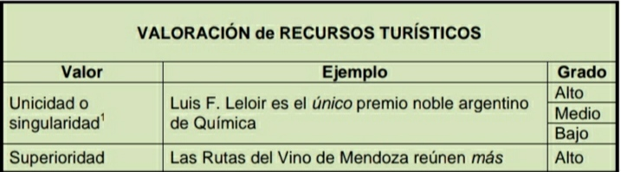
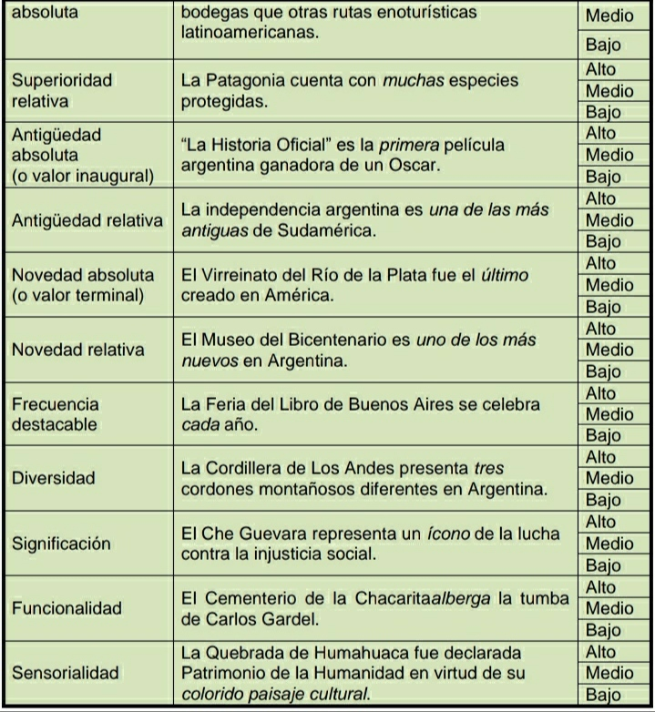

Relación recursos-turistas e instrumentos de intervención
Ahora bien, las características del recurso turístico definen el tipo de vínculo posible con el visitante y provocarán una determinada actitud. Aquéllos relevantes por su capacidad de impresionar los sentidos establecerán vínculos sensoriales e invitarán a la contemplación; aquéllos interesantes por la información que brindan determinarán vínculos intelectuales y demandarán su interpretación. En la realidad, abundan los casos mixtos.
Estas reflexiones también brindan conocimientos de utilidad para el proceso de conversión del recurso turístico en atractivo turístico: las gestiones apropiadas dependen significativamente de los vínculos y actitudes esbozadas. Así, la interpretación exige algún tipo de intermediación explicativa del recurso al visitante, es decir que requiere el desarrollo de un relato o guion en base a las características sobresalientes del recurso, sea oral (guía de turismo, audioguía) o escrito (folleto, cartel). El relato, en tanto instrumento inmaterial de conversión del recurso en atractivo, suele ganar soporte material en combinación con otros instrumentos de conversión: instalaciones o artefactos (cartel, folleto, audioguía) y actividades (visita guiada). Asimismo, a fin de facilitar la contemplación se recurre a la provisión de instalaciones (ej.: mirador, telescopio, asiento), ocasionalmente relatos y actividades. Por último, la experimentación o participación equivale a un vínculo vivencial que invita principalmente a la provisión de actividades turísticas.
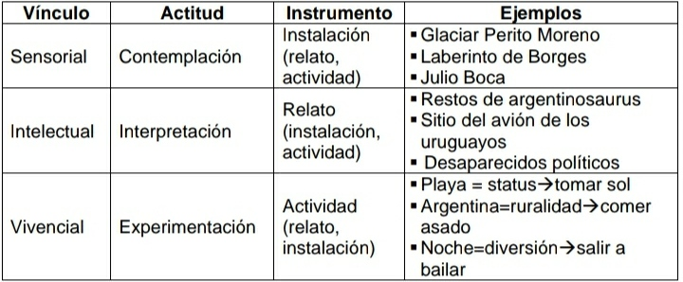
Adviértase en el último caso que se trata de recursos simbólicos y conceptuales, también denominados imágenes o representaciones, por lo que tienen origen no sólo en recursos sino también en destinos turísticos. Frecuentemente, los turistas no se movilizan para apreciar o conocer un recurso, si no para vivenciar un aspecto simbólico de él. A modo de ejemplo, baste considerar al turista de sol y playa, que no dedica un par de semanas en la costa incentivado por características específicas de la arena o del agua marina, sino por causas (tan distintas y sin embargo combinables) de descanso y status, materializadas en el acto de tomar sol. Descanso y status son representaciones propias de ese recurso turístico.
Es posible que un mismo recurso origine distintas representaciones: así, en tanto la montaña provoca aventura, incita a hacer trekking; pero también sugiere tranquilidad, con lo que invita a emplazar un spa para tomar baños. También, es posible que una misma actividad se sustente en representaciones y/o recursos diversos: es el caso de los baños en aguas calientes, asociables a representaciones de tranquilidad como de salud, tanto al recurso turístico montaña como al de terma. Asimismo, es posible que una misma representación se base en recursos diferentes: en este sentido, la ruralidad es propia de una estancia argentina como del destino turístico Argentina en su totalidad. El último ejemplo es elocuente de que las representaciones también pueden surgir de destinos turísticos, o bien: los destinos turísticos implican representaciones. Por último, considérese que hay recursos propios de cualquier destino e independientes de características naturales o culturales particulares (ej.: la noche, que equivale a diversión y da lugar a la actividad de salir a bailar).
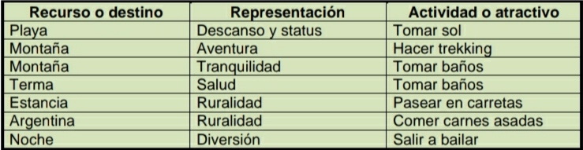
Las representaciones turísticas constituyen un fenómeno que reclama profusas indagaciones en tanto estímulos fundamentales de la visita, frecuentemente más vigorosos y dinámicos que los recursos turísticos tradicionales. Obsérvese que las representaciones demandan una actitud participativa, en tanto establecen con el visitante un vínculo vivencial (ej.: procesión, arqueología experimental, compras), a diferencia de los recursos que, como se indicó, establecen vínculos preferentemente sensoriales e intelectuales.

Conclusiones
A fin de comprender el alcance de la categoría de recurso turístico se analizaron definiciones de numerosos autores hispanoamericanos y se identificaron coincidencias respecto de aspectos formales y funcionales en perspectiva conceptual. Luego, se expuso un concepto revisado de recurso turístico.
Asimismo, se detectó que las clasificaciones disponibles focalizan en los aspectos formales de los bienes, que destinan una categoría específica para bienes naturales pero diferentes opciones clasificatorias para bienes culturales, que suelen omitir bienes intangibles, bienes muebles, personas y grupos humanos, y que ocasionalmente incluyen elementos que no son recursos ni atractivos turísticos. Luego, se avanzó en una propuesta clasificatoria para recursos turísticos con base en los aprendizajes realizados y en otros insumos teóricos (un esquema de sistema turístico anterior de nuestra autoría y la clasificación de patrimonio de la UNESCO).
También se formuló una propuesta de valoración de los mismos, superadora de las jerarquizaciones conocidas y comprensiva de numerosas variables.
Posteriormente, se consideró la correspondencia entre vínculos y actitudes entre visitantes y recursos, así como los tipos de intervenciones turísticas. Este abordaje permitió observar el fenómeno de los atractivos sustentados en representaciones.

Actividades
- Redactar la biografía completa de los siguientes autores:
- Manuel Ramírez Blanco
- Erich Walter Zimmermann
- Miguel Ángel Acerenza
- Roberto C. Boullón
- Manuel Gurría Di-Bella
- Carmen Altés Machín
- Amparo Sancho
- ¿Qué preguntas debería saber responder un buen guía turístico? Investigar.
- Seleccione 3 personas de su entorno, y realice el siguiente cuestionario:
- ¿Cuál es tu medio de transporte favorito para viajar?
- ¿Cuál es el tipo de lugar que prefieres visitar al salir de vacaciones?
- ¿Cuántas veces al año sales de viaje?
- ¿Cuál es la temporada del año en la que prefieres salir de viaje?
- ¿Cuántos son los días aproximados que sales de vacaciones?
- ¿Qué tipo de actividades te gusta realizar cuando sales de viaje?
- ¿Cuál fue el último lugar al que fuiste de vacaciones?
- ¿Qué factores tomas en cuenta al contratar un paquete de viaje?
- ¿En qué lugar prefieres hospedarte?
- ¿Cuáles son las herramientas que utilizas para buscar hospedaje?
- En promedio, ¿cuál es el precio que consideras adecuado para pagar por un paquete de viaje?
- Al realizar un viaje, ¿Prefieres hacerlo solo o acompañado por tu familia?
- ¿Cómo diseñar una experiencia turística? Existe confusión entre los términos recurso y atractivo. Responder:
- Definir recurso turístico. ¿Cómo se clasifican los recursos turísticos? (buscar 5 ejemplos).
- Definir atractivo turístico (buscar 5 ejemplos).
- Definir destino turístico (buscar 5 ejemplos).
- Definir producto turístico (buscar 5 ejemplos).
- Investigar y desarrollar los siguientes atractivos turísticos tangibles:
- Los cuerpos celestes en el Planetario Galileo Galilei.
- El automovilista Fangio en el museo homónimo.
- La cosecha de uvas en la Fiesta de la Vendimia.
- Mafalda en su monumento.

